Об утверждении регламента государственной услуги "Аттестация производителей оригинальных, элитных семян, семян первой, второй и третьей репродукций и реализаторов семян"
Постановление акимата Акмолинской области от 4 сентября 2015 года № А-9/416. Зарегистрировано Департаментом юстиции Акмолинской области 7 октября 2015 года № 5003
Примечание РЦПИ.
В тексте документа сохранена пунктуация и орфография оригинала.
В соответствии с пунктом 3 статьи 16 Закона Республики Казахстан от 15 апреля 2013 года "О государственных услугах" акимат Акмолинской области ПОСТАНОВЛЯЕТ:
1. Утвердить прилагаемый регламент государственной услуги "Аттестация производителей оригинальных, элитных семян, семян первой, второй и третьей репродукций и реализаторов семян".
2. Признать утратившими силу:
1) постановление акимата Акмолинской области "Об утверждении регламента государственной услуги "Аттестация производителей оригинальных, элитных семян, семян первой, второй и третьей репродукций и реализаторов семян" от 31 марта 2014 года № А-4/117 (зарегистрировано в Реестре государственной регистрации нормативных правовых актов № 4160, опубликовано 2 июня 2014 года в информационно-правовой системе "Әділет");
2) постановление акимата Акмолинской области "О внесении изменений и дополнений в постановление акимата Акмолинской области от 31 марта 2014 года № А-4/117 "Об утверждении регламента государственной услуги "Аттестация производителей оригинальных, элитных семян, семян первой, второй и третьей репродукций и реализаторов семян" от 11 декабря 2014 года № А-11/596 (зарегистрировано в Реестре государственной регистрации нормативных правовых актов № 4595, опубликовано 31 января 2015 года в газетах "Акмолинская правда" и "Арқа Ажары").
3. Контроль за исполнением настоящего постановления возложить на первого заместителя акима Акмолинской области Отарова К.М.
4. Настоящее постановление акимата области вступает в силу со дня государственной регистрации в Департаменте юстиции Акмолинской области и вводится в действие со дня официального опубликования.
Аким Акмолинской области | С.Кулагин

Утвержден постановлением
акимата Акмолинской области
от 4 сентября 2015 года
№ А-9/416

Регламент государственной услуги "Аттестация производителей оригинальных, элитных семян, семян первой, второй и третьей репродукций и реализаторов семян"

Сноска. Регламент – в редакции постановления акимата Акмолинской области от 14.06.2016 № А-7/283 (вводится в действие со дня официального опубликования).
1. Общие положения

1. Государственная услуга "Аттестация производителей оригинальных, элитных семян, семян первой, второй и третьей репродукций и реализаторов семян" (далее – государственная услуга) оказывается государственным учреждением "Управление сельского хозяйства Акмолинской области" (далее – услугодатель).
Прием заявления и выдача результата оказания государственной услуги осуществляется через:
1) канцелярию услугодателя;
2) некоммерческое акционерное общество "Государственная корпорация "Правительство для граждан" (далее – Государственная корпорация);
3) веб-портал "электронного правительства": www.egov.kz (далее – Портал).
2. Форма оказания государственной услуги: электронная (частично автоматизированная) или бумажная.
3. Результат оказания государственной услуги является – свидетельство об аттестации.
На портале результат оказания государственной услуги направляется в "личный кабинет" услугополучателя в форме электронного документа, подписанного электронной цифровой подписью (далее – ЭЦП) уполномоченного лица услугодателя.
В случае обращения услугополучателя за результатом оказания государственной услуги на бумажном носителе, результат оказания государственной услуги оформляется в электронной форме, распечатывается и заверяется печатью и подписью уполномоченного лица услугодателя.
Форма предоставления результата оказания государственной услуги: электронная.
2. Описание порядка действий структурных подразделений (работников) услугодателя в процессе оказания государственной услуги

4. Основанием для начала процедуры (действия) по оказанию государственной услуги являются документы, предоставленные услугополучателем согласно пункта 9 стандарта государственной услуги "Аттестация производителей оригинальных, элитных семян, семян первой, второй и третьей репродукций и реализаторов семян", утвержденного приказом Министра сельского хозяйства Республики Казахстан от 6 мая 2015 года № 4-2/416 (Зарегистрирован в Министерстве юстиции Республики Казахстан № 11777) (далее – Стандарт).
5. Содержание каждой процедуры (действия), входящей в состав процесса оказания государственной услуги, длительность его выполнения:
1) специалист канцелярии услугодателя с момента подачи услугополучателем необходимых документов осуществляет прием документов, проводит регистрацию в государственной информационной системе "Государственная база данных "Е-лицензирование" (далее – ИС ГБД "Е-лицензирование" и направляет документы руководителю на резолюцию – 20 минут;
2) руководитель услугодателя рассматривает поступившие документы и определяет ответственного исполнителя услугодателя – 1 час;
3) ответственный исполнитель услугодателя с момента получения документов заявителя, проверяет полноту представленных документов и направляет в экспертную комиссию (далее - Комиссия) – 2 рабочих дня. В случае предоставления заявителем неполного пакета документов при обращении услугополучателя:
к услугодателю, выдает письменный мотивированный отказ;
в Государственную корпорацию, направляет в Государственную корпорацию письменный мотивированный отказ;
на портал, направляет письменный мотивированный отказ в "личный кабинет" – 1 рабочий день;
4) Комиссия:
изучает представленные документы и с выездом на место определяет степень соответствия физического или юридического лица требованиям действующего законодательства – 8 рабочих дней;
по результатам обследования заявителя составляет акт обследования – 1 рабочий день;
по итогам рассмотрения документов, а также акта обследования принимает решение о соответствии или несоответствии физического или юридического лица требованиям действующего законодательсва, которое оформляется протоколом и подписывается всеми членами Комиссии – 1 рабочий день;
5) руководитель услугодателя на основании положительного решения Комиссии направляет документы ответственному исполнителю для подготовки проекта постановления – 1 рабочий день. В случае несоответствия услугополучателя требованиям действующего законодательства направляет ответственному исполнителю документы для дачи мотивированного отказа;
6) ответственный исполнитель услугодателя подготавливает проект постановления и направляет его на согласование в акимат области. В случае несоответствия услугополучателя требованиям действующего законодательства при обращении услугополучателя:
к услугодателю, выдает письменный мотивированный отказ;
в Государственную корпорацию, направляет в Государственную корпорацию письменный мотивированный отказ;
на портал, направляет письменный мотивированный отказ в "личный кабинет" – 1 рабочий день;
7) акимат области утверждает проект постановления о присвоении услугополучателю статуса производителя оригинальных семян, элитно-семеноводческого хозяйства, семеноводческого хозяйства, реализатора семян – 3 рабочих дня;
8) руководитель услугодателя через ИС ГБД "Е-лицензирование" подписывает ЭЦП свидетельство об аттестации. В случае обращения услугополучателя на бумажном носителе, свидетельство об аттестации распечатывается, заверяется печатью и подписью руководителя – 1 час;
9) специалист канцелярии услугодателя при обращении услугополучателя:
к услугодателю, выдает свидетельство об аттестации – 20 минут;
в Государственную корпорацию, направляет в Государственную корпорацию свидетельство об аттестации – 30 минут;
на портал, направляет свидетельство об аттестации через ИС ГБД "Е-лицензирование" в "личный кабинет" – 30 минут.
6. Результат процедуры (действия) по оказанию государственной услуги, который служит основанием для начала выполнения следующей процедуры (действия):
1) прием документов, регистрация в ИС ГБД "Е-лицензирование" и направление документов руководителю на резолюцию;
2) определение ответственного руководителя услугодателя;
3) проверка полноты представленных документов и направление в Комиссию. В случае предоставления заявителем неполного пакета документов при обращении услугополучателя:
к услугодателю, выдача письменного мотивированного отказа;
в Государственную корпорацию, направление в Государственную корпорацию письменного мотивированного отказа;
на портал, направление письменного мотивированного отказа в "личный кабинет" – 1 рабочий день;
4) изучение представленных документов и с выездом на место определение степени соответствия физического или юридического лица требованиям действующего законодательства;
5) составление акта обследования;
6) принятие решения о соответствии или несоответствии физического или юридического лица требованиям действующего законодательства, составление протокола и подписание всеми членами Комиссии;
7) направление документов отвественному исполнителю для подготовки проекта постановления. В случае несоответствия услугополучателя требованиям действующего законодательства направляет ответственному исполнителю документы для дачи мотивированного отказа;
8) подготовка проекта постановления и направление его на согласование в акимат области. В случае несоответствия услугополучателя требованиям действующего законодательства при обращении услугополучателя:
к услугодателю, выдача письменного мотивированного отказа;
в Государственную корпорацию, направление в Государственную корпорацию письменного мотивированного отказа;
на портал, направление письменного мотивированного отказа в "личный кабинет";
9) утверждение проекта постановления постановления о присвоении услугополучателю статуса производителя оригинальных семян, элитно-семеноводческого хозяйства, семеноводческого хозяйства, реализатора семян;
10) подписание ЭЦП свидетельства об аттестации в ИС ГБД "Е-лицензирование". В случае обращения услугополучателя на бумажном носителе распечатка, заверение печатью и подписью руководителя;
11) при обращении услугополучателя:
к услугодателю, выдача свидетельства об аттестации;
в Государственную корпорацию, направление в Государственную корпорацию свидетельства об аттестации;
на портал, направление свидетельства об аттестации через ИС ГБД "Е-лицензирование" в "личный кабинет".
3. Описание порядка взаимодействия структурных подразделений (работников) услугодателя в процессе оказания государственной услуги

7. Перечень структурных подразделений (работников) услугодателя, которые участвуют в процессе оказания государственной услуги:
1) специалист канцелярии услугодателя;
2) руководитель услугодателя;
3) ответственный исполнитель услугодателя;
4) Комиссия;
5) акимат области.
8. Описание последовательности процедур (действий) между структурными подразделениями (работниками) с указанием длительности каждой процедуры (действия):
1) специалист канцелярии услугодателя с момента подачи услугополучателем необходимых документов осуществляет прием документов, проводит регистрацию в ИС ГБД "Е-лицензирование" и направляет документы руководителю на резолюцию – 20 минут;
2) руководитель услугодателя рассматривает поступившие документы и определяет ответственного исполнителя услугодателя – 1 час;
3) ответственный исполнитель услугодателя с момента получения документов заявителя, проверяет полноту представленных документов и направляет в Комиссию – 2 рабочих дня. В случае предоставления заявителем неполного пакета документов при обращении услугополучателя:
к услугодателю, выдает письменный мотивированный отказ;
в Государственную корпорацию, направляет в Государственную корпорацию письменный мотивированный отказ;
на портал, направляет письменный мотивированный отказ в "личный кабинет" – 1 рабочий день;
4) Комиссия:
изучает представленные документы и с выездом на место определяет степень соответствия физического или юридического лица требованиям действующего законодательства – 8 рабочих дней;
по результатам обследования заявителя составляет акт обследования – 1 рабочий день;
по итогам рассмотрения документов, а также акта обследования принимает решение о соответствии или несоответствии физического или юридического лица требованиям действующего законодательсва, которое оформляется протоколом и подписывается всеми членами Комиссии – 1 рабочий день;
5) руководитель услугодателя на основании положительного решения Комиссии направляет документы ответственному исполнителю для подготовки проекта постановления – 1 рабочий день. В случае несоответствия услугополучателя требованиям действующего законодательства направляет ответственному исполнителю документы для дачи мотивированного отказа;
6) ответственный исполнитель услугодателя подготавливает проект постановления и направляет его на согласование в акимат области. В случае несоответствия услугополучателя требованиям действующего законодательства при обращении услугополучателя:
к услугодателю, выдает письменный мотивированный отказ;
в Государственную корпорацию, направляет в Государственную корпорацию письменный мотивированный отказ;
на портал, направляет письменный мотивированный отказ в "личный кабинет" – 1 рабочий день;
7) акимат области утверждает проект постановления о присвоении услугополучателю статуса производителя оригинальных семян, элитно-семеноводческого хозяйства, семеноводческого хозяйства, реализатора семян – 3 рабочих дня;
8) руководитель услугодателя через ИС ГБД "Е-лицензирование" подписывает ЭЦП свидетельство об аттестации. В случае обращения услугополучателя на бумажном носителе, свидетельство об аттестации распечатывается, заверяется печатью и подписью руководителя – 1 час;
9) специалист канцелярии услугодателя при обращении услугополучателя:
к услугодателю, выдает свидетельство об аттестации – 20 минут;
в Государственную корпорацию, направляет в Государственную корпорацию свидетельство об аттестации – 30 минут;
на портал, направляет свидетельство об аттестации через ИС ГБД "Е-лицензирование" в "личный кабинет" – 30 минут.
4. Описание порядка взаимодействия с Государственной корпорацией и (или) иными услугодателями, а также порядка использования информационных систем в процессе оказания государственной услуги

9. Описание порядка обращения в Государственную корпорацию, длительность обработки запроса услугодателя:
процесс 1 – работник Государственной корпорации проверяет представленные документы, принимает и регистрирует заявление услугополучателя, выдает расписку о приеме документов с указанием даты и времени приема документов.
Перечень документов, необходимых для оказания государственной услуги при обращении услугополучателя (либо его представителя по доверенности) при обращении к услугодателю и в Государственную корпорацию:
1) заявление по форме, согласно приложению 1 к Стандарту;
2) форма сведений, согласно приложениям 2, 3, 4, 5 к Стандарту.
При приеме документов через Государственную корпорацию услугополучателю выдается расписка о приеме соответствующих документов, на основании которой осуществляется выдача готовых документов при предъявлении документа, удостоверяющего личность услугополучателя (либо его представителя по нотариальной доверенности, юридическому лицу – по документу, подтверждающему полномочия).
Условие 1 – в случае предоставления услугополучателем неполного пакета документов, указанных в пункте 9 Стандарта, работник Государственной корпорации отказывает в приеме документов и выдает расписку об отказе в приеме;
процесс 2 – процедуры (действия) услугодателя, предусмотренные пунктом 5 настоящего Регламента;
процесс 3 – работник Государственной корпорации в срок, указанный в расписке о приеме соответствующих документов, выдает услугополучателю готовый результат оказания государственной услуги.
При обращении в Государственную корпорацию, день приема документов не входит в срок оказания государственной услуги.
Максимально допустимое время ожидания для сдачи пакета документов – 15 минут.
Максимально допустимое время обслуживания – 20 минут.
10. Описание порядка обращения и последовательности процедур (действий) услугодателя и услугополучателя при оказании государственной услуги через Портал:
услугополучатель осуществляет регистрацию на Портале с помощью индивидуального идентификационного номера (далее – ИИН) и бизнес–идентификационного номера (далее – БИН), а также пароля (осуществляется для незарегистрированных услугополучателей на Портале);
процесс 1 – процесс ввода услугополучателем ИИН/БИН и пароля (процесс авторизации) на Портале для получения услуги. Условие 1 – проверка на Портале подлинности данных о зарегистрированном услугополучателе через ИИН/БИН и пароль;
процесс 2 – формирование Порталом сообщения об отказе в авторизации в связи с имеющимися нарушениями в данных услугополучателя;
процесс 3 – выбор услугополучателем услуги, указанной в настоящем регламенте, вывод на экран формы запроса для оказания услуги и заполнение услугополучателем формы (ввод данных) с учетом ее структуры и форматных требований, прикрепление к форме запроса необходимых копий документов в электронном виде указанные в пункте 9 Стандарта, а также выбор услугополучателем регистрационного свидетельства ЭЦП для удостоверения (подписания) запроса. Условие 2 – проверка на Портале срока действия регистрационного свидетельства ЭЦП и отсутствия в списке отозванных (аннулированных) регистрационных свидетельств, а также соответствия идентификационных данных (между ИИН/БИН указанным в запросе, и ИИН/БИН указанным в регистрационном свидетельстве ЭЦП);
процесс 4 – формирование сообщения об отказе в запрашиваемой услуге в связи с не подтверждением подлинности ЭЦП услугополучателя;
процесс 5 – направление электронного документа (запроса услугополучателя) удостоверенного (подписанного) ЭЦП услугополучателя через шлюз "электронного правительства" в автоматизированном рабочем месте региональный шлюз "электронного правительства" для обработки запроса услугодателем;
процесс 6 – процедуры (действия) услугодателя, предусмотренные пунктом 5 настоящего Регламента;
процесс 7 – получение результата оказания государственной услуги услуполучателем, сформированный ИС ГБД "Е-лицензирование". Электронный документ формируется с использованием ЭЦП руководителя услугодателя.
11. Диаграмма функционального взаимодействия информационных систем, задействованных при оказании государственной услуги через Портал, указана в приложении 1 к настоящему регламенту.
12. Подробное описание последовательности процедур (действий), взаимодействий структурных подразделений (работников) услугодателя в процессе оказания государственной услуги, а также описание порядка взаимодействия с иными услугодателями и (или) Государственной корпорацией и порядка использования информационных систем в процессе оказания государственной услуги отражается в справочнике бизнес-процессов оказания государственной услуги согласно приложению 2 к настоящему регламенту.
Приложение 1
к Регламенту государственной
услуги "Аттестация
производителей оригинальных,
элитных семян, семян первой,
второй и третьей репродукций и
реализаторов семян"

Диаграмма функционального взаимодействия информационных систем задействованных при оказании государственной услуги через портал
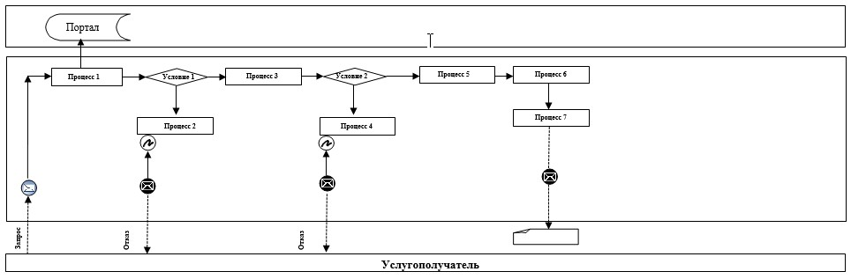
Расшифровка аббревиатур:
Портал – веб-портал "электронного правительства": www.egov.kz.
Приложение 2
к Регламенту государственной
услуги "Аттестация
производителей оригинальных,
элитных семян, семян первой,
второй и третьей репродукций
и реализаторов семян"

Справочник бизнес-процессов оказания государственной услуги "Аттестация производителей оригинальных, элитных семян, семян первой, второй и третьей репродукций и реализаторов семян"
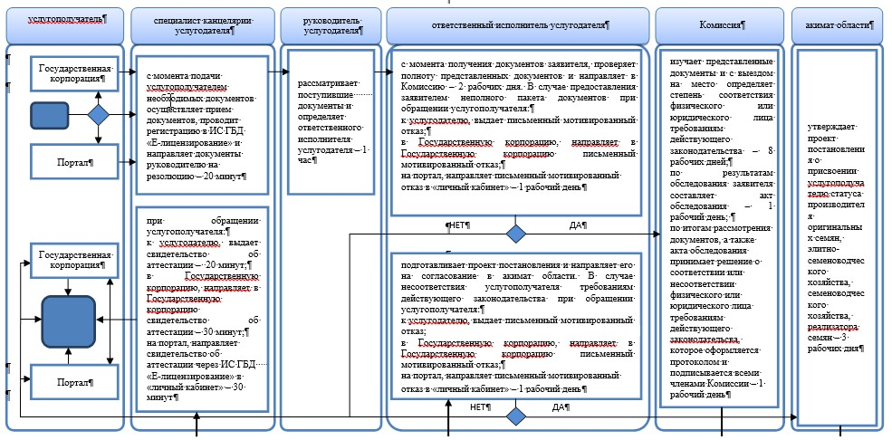
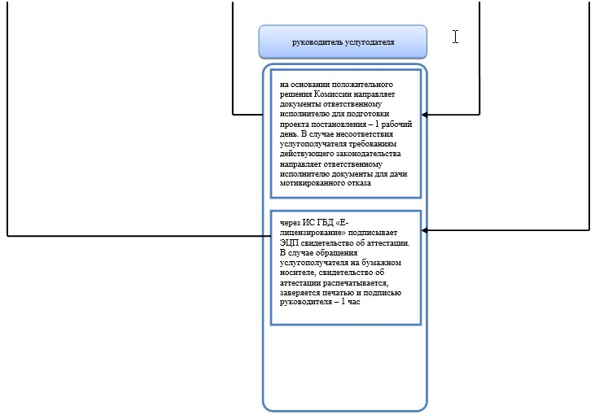
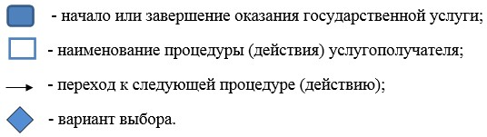

© 2012. РГП на ПХВ Республиканский центр правовой информации Министерства юстиции Республики Казахстан

